*Шко*л*ьная* ***жизнь №4.***

***ГКОУ РД «СОШ Ботлихского района» ДЕКАБРЬ 2019***

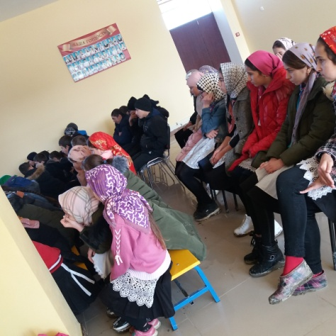 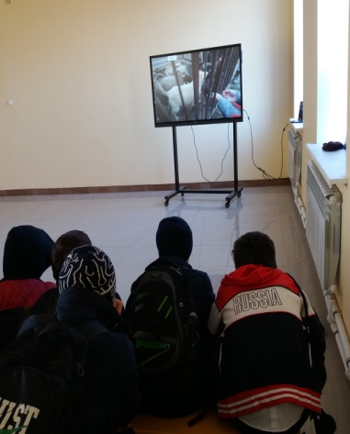

***Просмотр фильма «Волонтеры будущего»***

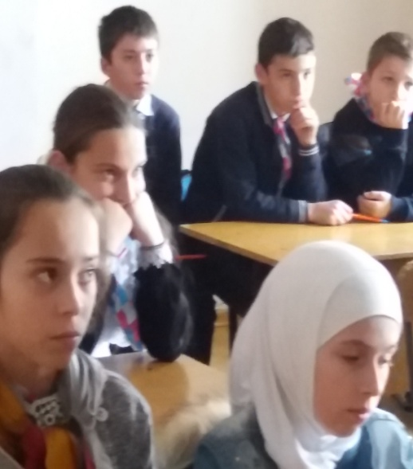 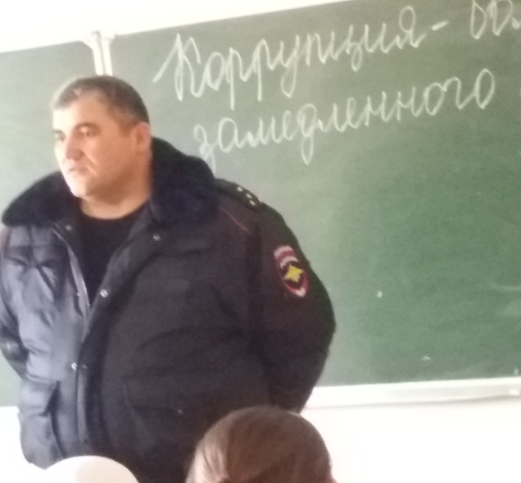

***Беседа : «Коррупция-бомба замедленного действия» с приглашением сотрудника дежурной части Бабаюртовского РОВД Мустафаева М.И. с учащимися 5-9 классов.***

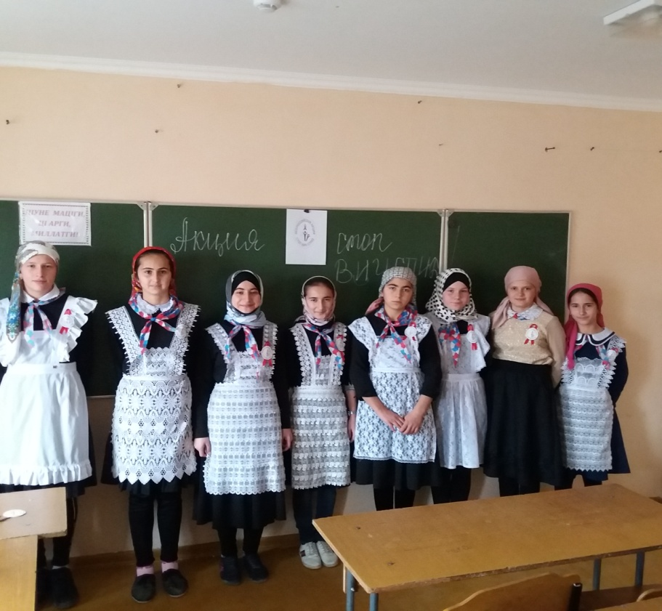

***Акция «СТОП ВИЧ СПИД»***

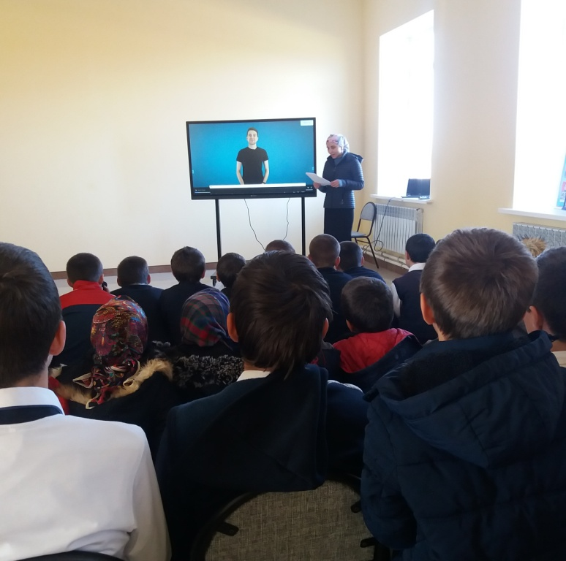

***«Урок ЦИФРЫ» с учителем математики и информатики Мансуровой А.М.***

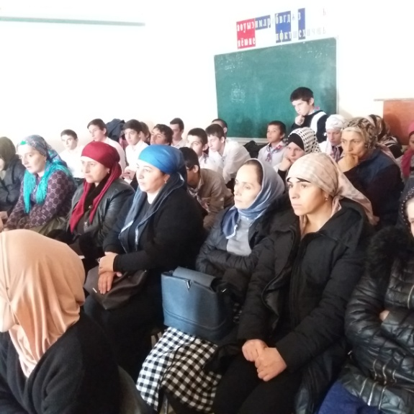 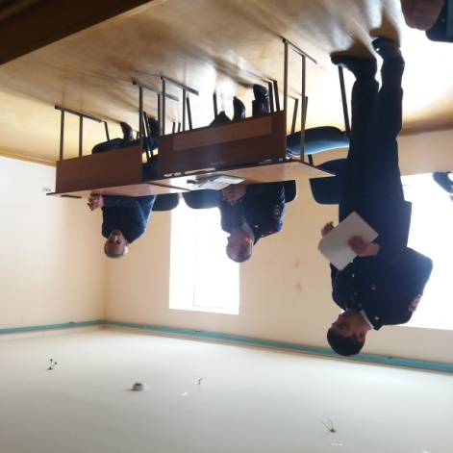

***Родительское собрание с приглашением работников РОВД по Бабаюртовскому району майора полиции Абакарова Р.К. и капитана полиции Давудова И.М.***

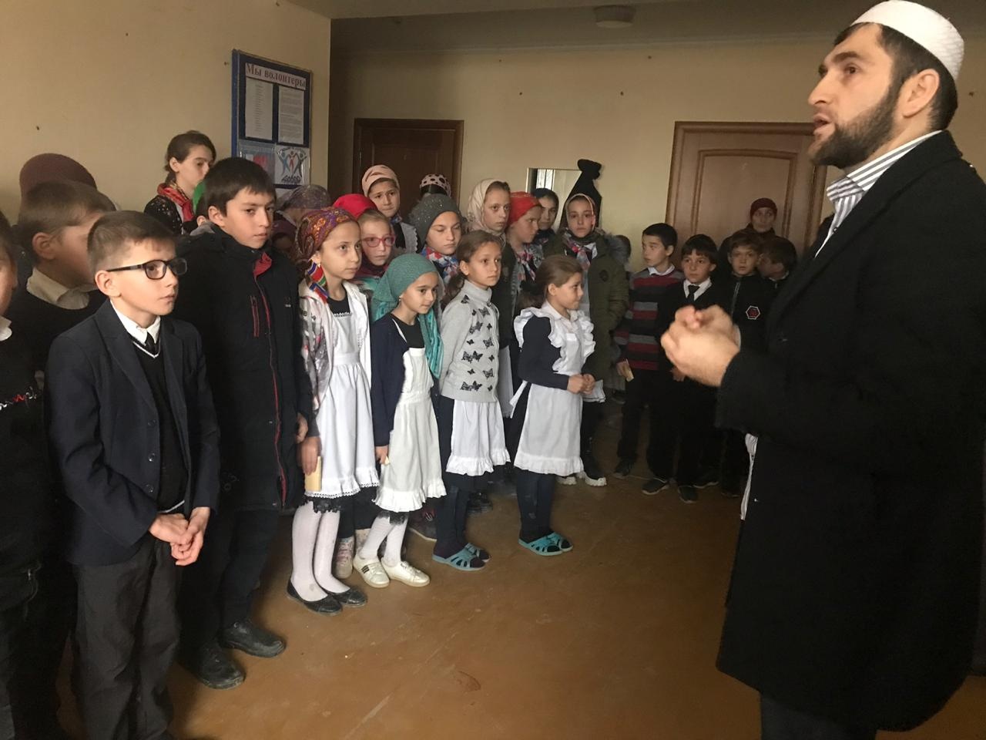

***ОЧЕРЕДНАЯ ВСТРЕЧА С ПРЕДСТАВИТЕЛЕМ ДУМД ПО БАБАЮРТОВСКОМУ РАЙОНУ***

***АМИРХАНОМ КУРБАНОВИЧЕМ МАГОМЕДОВЫМ. ЛЕКЦИЯ НА ТЕМУ: «ИСЛАМ – РЕЛИГИЯ ДОБРА И МИРА».-14.12.2019г.***

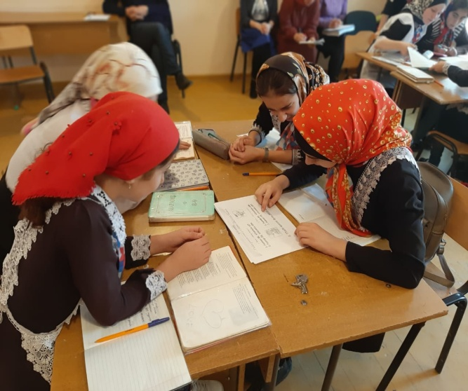 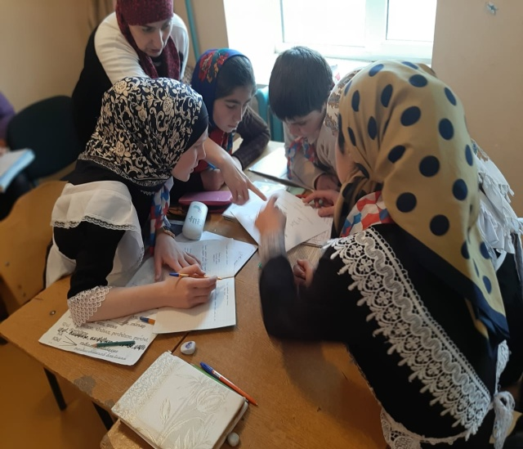

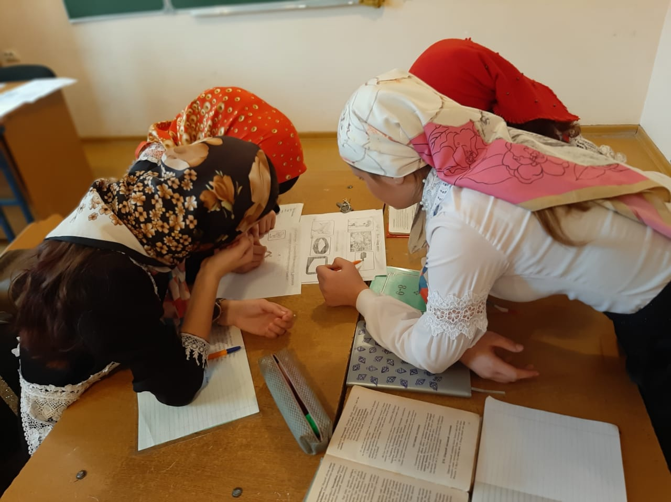

*Внеклассное мероприятие-КВН,проведенное учителем родного (аварского) языка Абдулгапуровой И.М 26.12.2019.*

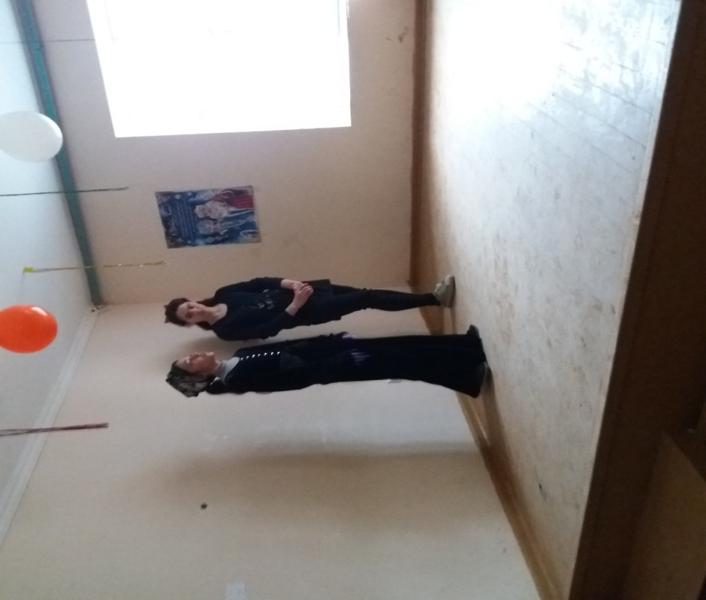 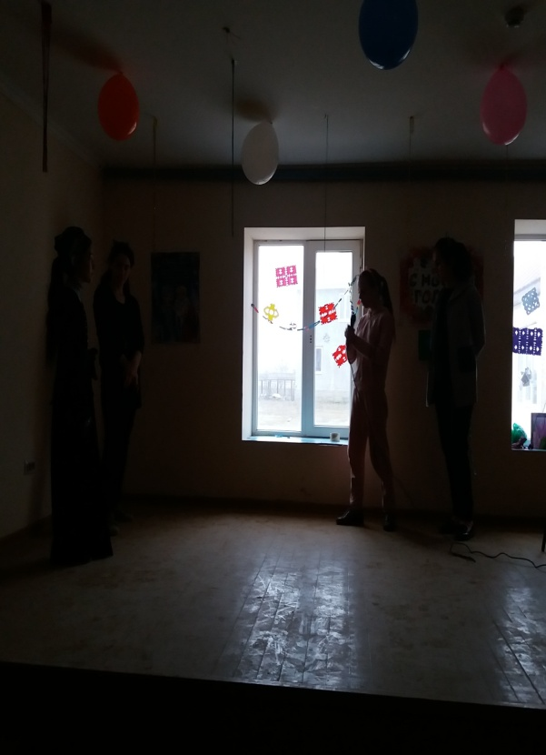

Новогодний спектакль- выступление коллектива художественной самодеятельности школы.

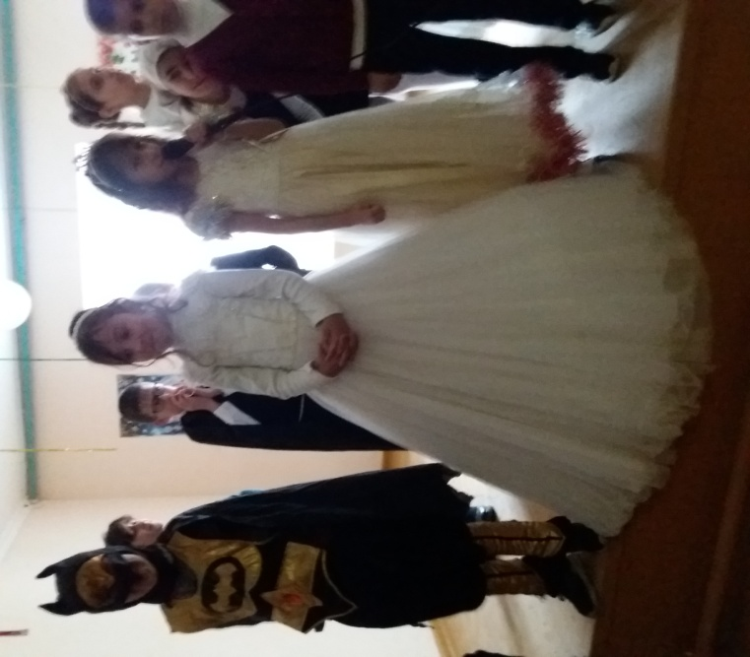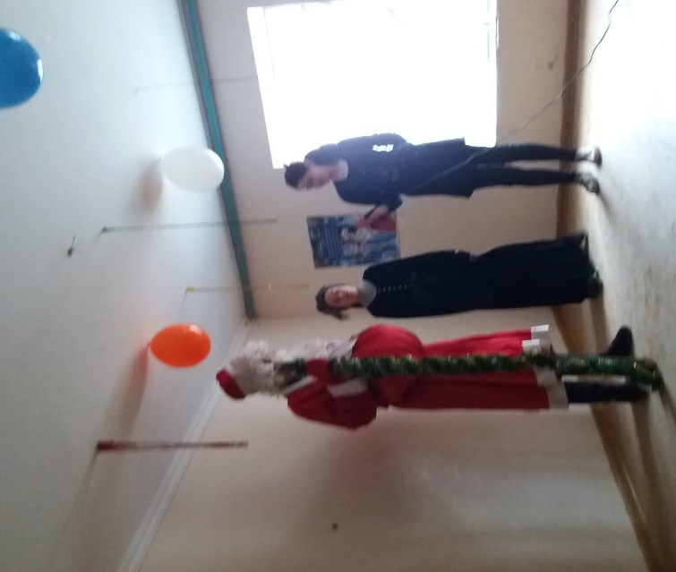

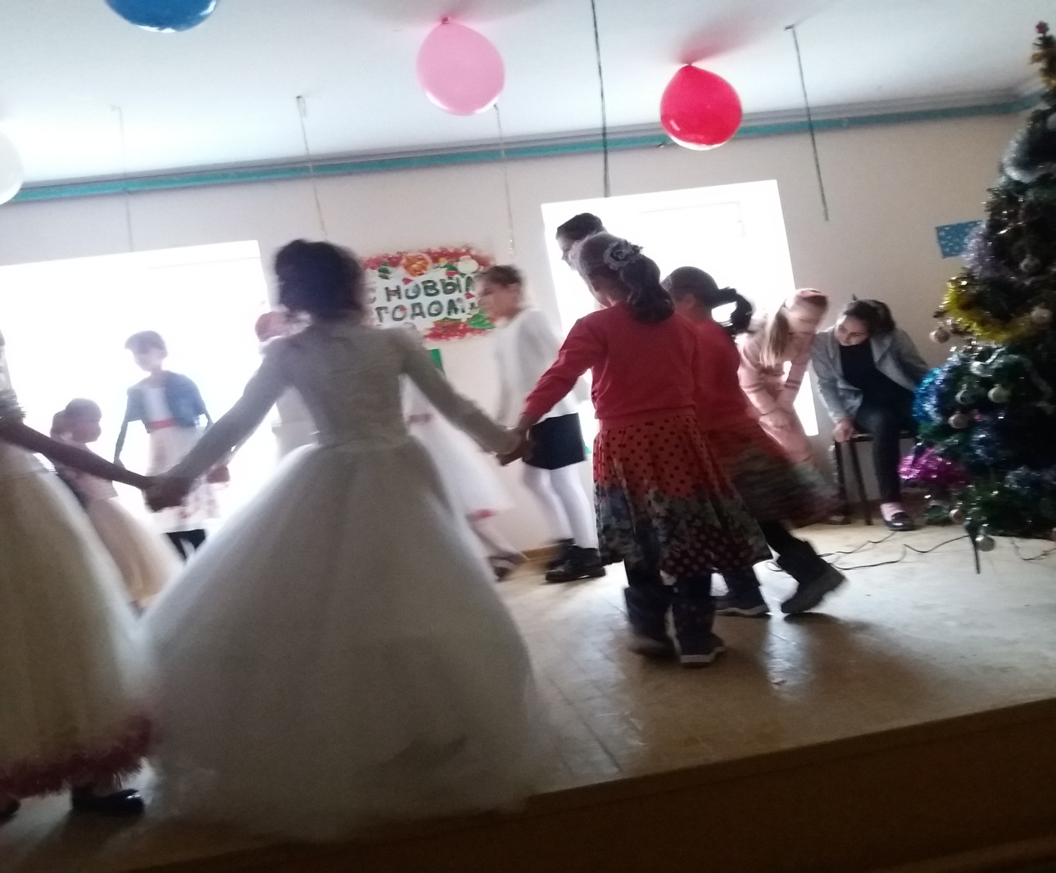

*Хоровод с Дедушкой Морозом и Снегурочкой.*

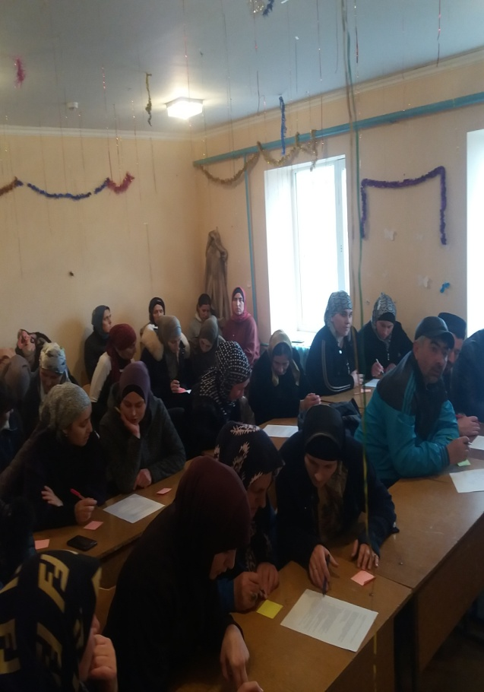 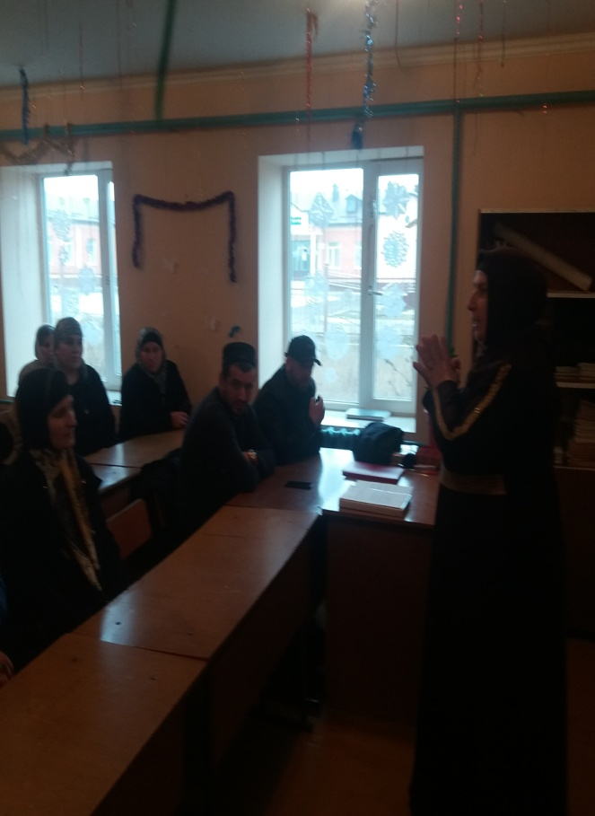

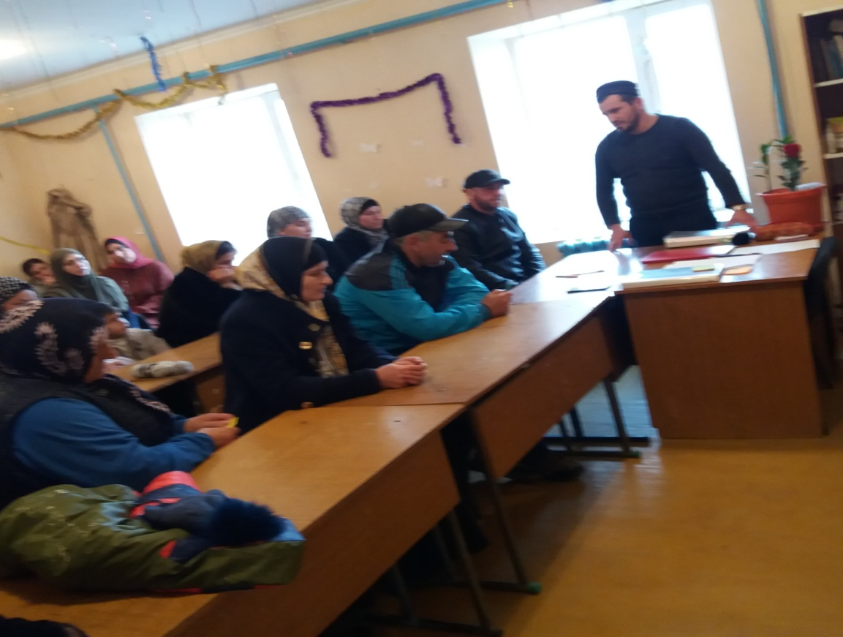

Общешкольное родительское собрание по итогам первого полугодия. Доклад зам.директора по ВВР Абдулгапуровой И.М. «Роль семьи в воспитании». Тест «Какой я родитель?» 26.12.2019

Ответственная за выпуск: Абдулгапурова И.М.-замдир по ВВР